**Guía Práctica**

Antenas Fractales

**Actividad 1**

En la siguiente figura se muestra un patrón llamado intervalo de Cantor. Este inicia con un segmento unitario al que se le quita su tercio interior. Luego, se quita iterativamente el tercio interior de los segmentos que quedan del paso anterior.

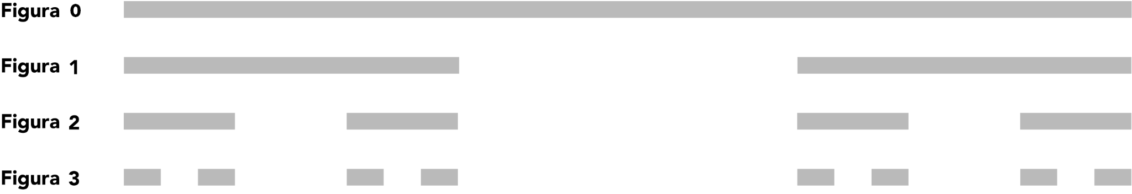

1. Completa la siguiente tabla señalando la longitud del segmento en cada iteración.

| **Figura** | **Longitud de cada segmento** | **Longitud total** |
| --- | --- | --- |
| Figura 0 | 1 | 1 |
| Figura 1 |  |  |
| Figura 2 |  |  |
| Figura 3 |  |  |
| Figura 4 |  |  |
| Figura $n$ |  |  |

**Actividad 2**

Considera el siguiente fractal llamado triángulo de Sierpinski, en cada iteración los triángulos que se forman son equiláteros.

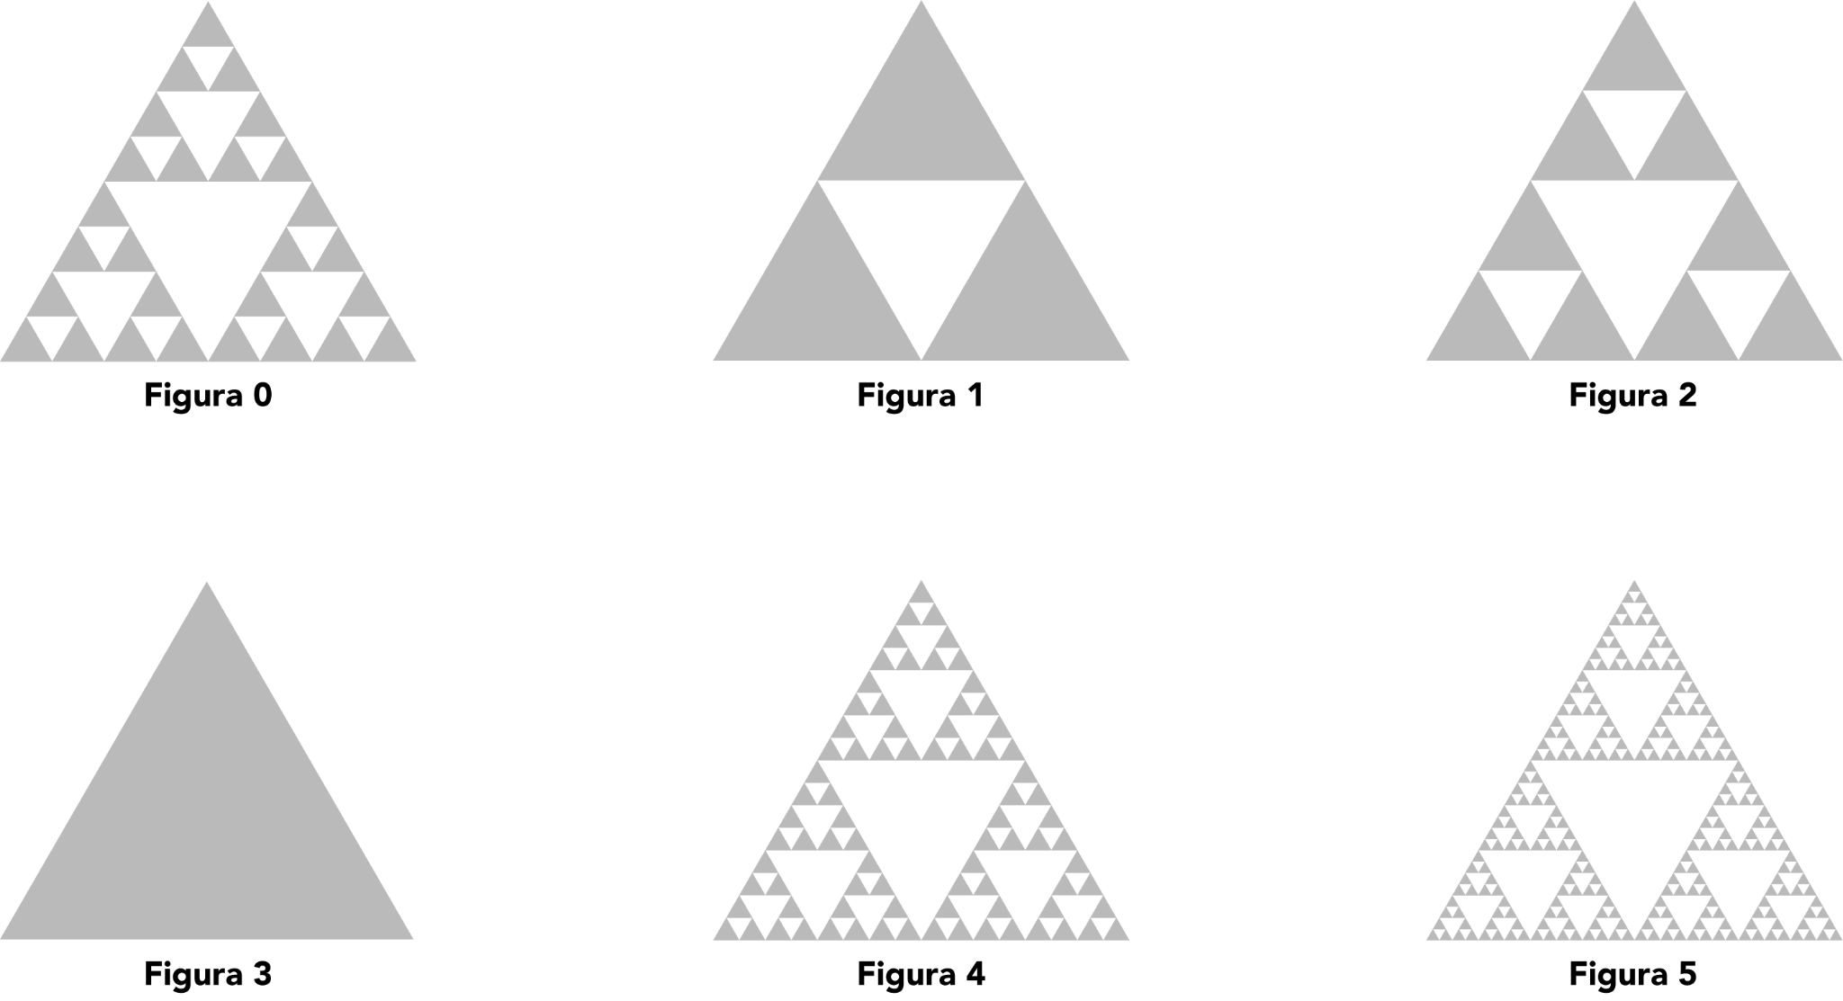

1. Completa la siguiente tabla. Considera que cada lado de la Figura 0 mide $L$.

| **Figura** | **Longitud de cada lado del triángulo gris** | **Perímetro de cada triángulo gris** | **Cantidad de triángulos grises** | **Perímetro de los triángulos grises** |
| --- | --- | --- | --- | --- |
| Figura 0 | $L$ | $3⋅L$ | 1 | $3⋅L⋅1$ |
| Figura 1 |  |  |  |  |
| Figura 2 |  |  |  |  |
| Figura 3 |  |  |  |  |
| Figura 4 |  |  |  |  |
| Figura $n$ |  |  |  |  |

1. Completa la siguiente tabla. Considera que el área del triángulo de la Figura 0 es $A$.

| **Figura** | **Área de cada triángulo gris** | **Cantidad de triángulos** | **Área de los triángulos grises** |
| --- | --- | --- | --- |
| Figura 0 | $A$ | $1$ | $A$ |
| Figura 1 |  |  |  |
| Figura 2 |  |  |  |
| Figura 3 |  |  |  |
| Figura 4 |  |  |  |
| Figura $n$ |  |  |  |

1. Considerando las expresiones que obtuviste para el perímetro y área de la Figura $n$ del triángulo de Sierpinski, estima su valor cuando $n$ es muy grande.

**Solucionario**

| **Act. 1** | **1.** | | **Figura** | **Longitud de cada segmento** | **Longitud total** | | --- | --- | --- | | Figura 0 | 1 | 1 | | Figura 1 | 1/3 | 2/3 | | Figura 2 | 1/9 | 4/9 | | Figura 3 | 1/27 | 8/27 | | Figura 4 | 1/81 | 16/81 | | Figura $n$ | 1/3n | (⅔)n | |
| --- | --- | --- | --- | --- | --- | --- | --- | --- | --- | --- | --- | --- | --- | --- | --- | --- | --- | --- | --- | --- | --- | --- | --- |
| **Act. 2** | **1.** | | **Figura** | **Longitud de cada lado del triángulo gris** | **Perímetro de cada triángulo gris** | **Cantidad de triángulos grises** | **Perímetro de los triángulos grises** | | --- | --- | --- | --- | --- | | Figura 0 | $L$ | $3⋅L$ | 1 |  | | Figura 1 | $\frac{L}{2}$ | $3⋅\frac{L}{2}$ | 3 |  | | Figura 2 | $\frac{L}{4}$ | $3⋅\frac{L}{4}$ | 9 |  | | Figura 3 | $\frac{L}{8}$ | $3⋅\frac{L}{8}$ | 27 |  | | Figura 4 | $\frac{L}{16}$ | $3⋅\frac{L}{16}$ | 81 |  | | Figura $n$ | $\frac{L}{2^{n}}$ | $3⋅\frac{L}{2^{n}}$ | 3n |  | |

**Act 2. 2.**

| **Figura** | **Área de cada triángulo gris** | **Cantidad de triángulos** | **Área de los triángulos grises** |
| --- | --- | --- | --- |
| Figura 0 | $A$ | $1$ | $A$ |
| Figura 1 | $A⋅\frac{1}{4}$ | $3$ | $A⋅\frac{3}{4}$ |
| Figura 2 | $A⋅{\left(\frac{1}{4}\right)}^{2}$ | $3^{2}$ | $A⋅{\left(\frac{3}{4}\right)}^{2}$ |
| Figura 3 | $A⋅{\left(\frac{1}{4}\right)}^{3}$ | $3^{3}$ | $A⋅{\left(\frac{3}{4}\right)}^{3}$ |
| Figura 4 | ${A⋅\left(\frac{1}{4}\right)}^{4}$ | $3^{4}$ | ${A⋅\left(\frac{3}{4}\right)}^{4}$ |
| Figura $n$ | $A⋅{\left(\frac{1}{4}\right)}^{n}$ | $3^{n}$ | $A⋅{\left(\frac{3}{4}\right)}^{n}$ |

__________________________________________________________________________________

**Act 2. 3.**

El perímetro del triángulo de Sierpinski es $3L ⋅{\left(\frac{3}{2}\right)}^{n}$ y su área es $A⋅{\left(\frac{3}{4}\right)}^{n}$. Luego, cuando $n$ toma valores muy grandes, el perímetro tiende a infinito y el área tiende a cero.

__________________________________________________________________________________